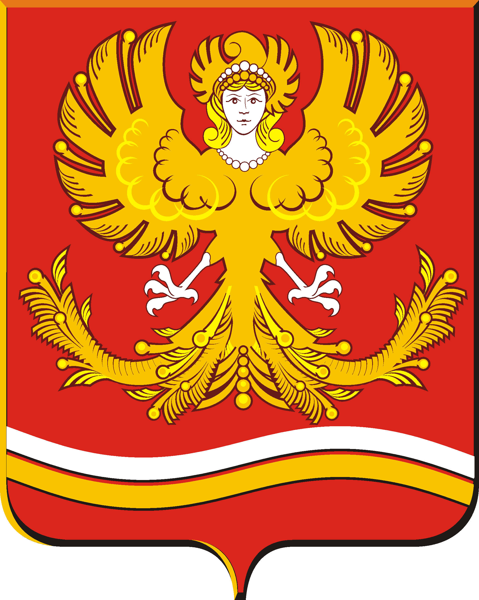

ПОСТАНОВЛЕНИЕ

Администрации Михайловского муниципального образования

от 04.10.2019 г. № 340

г. Михайловск

Об утверждении плана антикоррупционного просвещения руководителей подведомственных муниципальных учреждений
В целях организации мер по предупреждению коррупции в муниципальных учреждениях, выработки мер по совершенствованию управления в сфере профилактики и борьбы с коррупцией, постоянного наблюдения за состоянием и эффективностью противодействия коррупции в Михайловском муниципальном образовании, в соответствии с Федеральным законом от 25.12.2008 № 273-ФЗ «О противодействии коррупции», Законом Свердловской области от 20.02.2009 № 2-ОЗ «О противодействии коррупции в Свердловской области», постановлением Администрации Михайловского муниципального образования от 03.09.2019 №305 «Об утверждении плана мероприятий Администрации Михайловского муниципального образования, направленных на создание в обществе атмосферы нетерпимости к коррупционным проявлениям, в том числе на повышение эффективности антикоррупционного просвещения, на 2019 - 2020 годы», руководствуясь Уставом Михайловского муниципального образования,

ПОСТАНОВЛЯЮ:
1.Утвердить план антикоррупционного просвещения руководителей подведомственных муниципальных учреждениях (прилагается).
2.Обнародовать данное постановление путем размещения полного текста через сеть «Интернет» на официальном сайте Администрации Михайловского муниципального образования.
3.Контроль за исполнением настоящего постановления оставляю за собой.

Глава Михайловского
муниципального образования М.В.Петухов

Утвержден
Постановлением Администрации
Михайловского муниципального образования
от 04.10.2019 года № 340

План антикоррупционного просвещения руководителей
подведомственных муниципальных учреждений

п/п | Наименование мероприятия | Срок исполнения | Примечание
1 | Просвещение руководителей муниципальных организаций по вопросам антикоррупционной тематики и методическое обеспечение их деятельности | 4 квартал 2019 | участники – руководители, либо их заместители ответственные за противодействие коррупции в организации
2 | О наполнении разделов «Противодействия коррупции» сайтов муниципальных организаций | 4 квартал 2019 | участники – руководители, либо их заместители ответственные за противодействие коррупции в организации
3 | Об организации работы в муниципальных организациях по предупреждению и урегулированию конфликта интересов | 4 квартал 2019 | участники – руководители, либо их заместители ответственные за противодействие коррупции в организации

